|  |  |  |
| --- | --- | --- |
|  | INSTITUT TEKNOLOGI DELUJIAN TENGAH SEMESTER **Semester I, Ganjil 2023/2024** | |
| Hari/Tanggal Ujian | | Senin / 16 Oktober 2023 |
| Kode/ Nama Mata Kuliah | | 1031101-1041101 / Dasar Pemrograman |
| Jenis Ujian | | PRAKTIKUM |
| Sifat Ujian | | CLOSE SOURCE |
| Waktu Pengerjaan | | 160 menit |
| Pengajar | | Rudy Chandra, S.Kom., M.Kom [RCH]  Asyraf Atthariq Putra . G, S.Pd., M.T. [AAP]  Dr.Arnaldo Marulitua Sinaga, ST., M.InfoTech [AMS] |
| **Jurusan / NIM** | | **[Ketik identitas masing-masing]** |
| **Nama** | | **[Ketik identitas masing-masing]** |

**PETUNJUK**

**Sebelum mengerjakan soal ujian, Anda harus membaca petunjuk pengerjaan berikut:**

1. Total skor adalah 100.
2. Bacalah pertanyaan terlebih dahulu. Izin untuk bertanya diberikan hanya pada 15 menit pertama.
3. Tidak ada laptop/komputer yang terhubung ke internet selama ujian belangsung
4. Tidak ada batasan penggunaan jenis text editor.
5. Kerjakanlah sendiri tanpa meminjam alat tulis orang lain.
6. Kumpulkan hasil akhir pekerjaan Anda di ecourse dengan ekstensi .pdf dan coding anda dengan format filename “NIM_NAMA_UTS DASPRO 2023 ADUHAI.zip”.
7. Dilarang mencotek, jika ketahuan nilai untuk satu ujian ini langsung E.
8. Gunakan ***human-readable text***.

Total Jumlah Halaman 10 (termasuk halaman sampul)

**BERKAS SOAL UJIAN DIKUMPULKAN KEMBALI**

**Soal Praktikum**

1. [10 Poin] Buatlah sebuah program dengan Bahasa C untuk membaca sebuah nama dan menampilkan “Hallo” diikuti dengan nama yang diketikkan. Contoh:

* Jika dibaca “Toba”, maka keluarannya adalah: “Hallo Toba”
* Jika dibaca “Indonesia”, maka keluarannya adalah: “Hallo Indonesia”

Output :

1. [20 Poin] Buatlah sebuah program dengan Bahasa C untuk membentuk kotak diagonal dengan karakter Bintang seperti berikut:

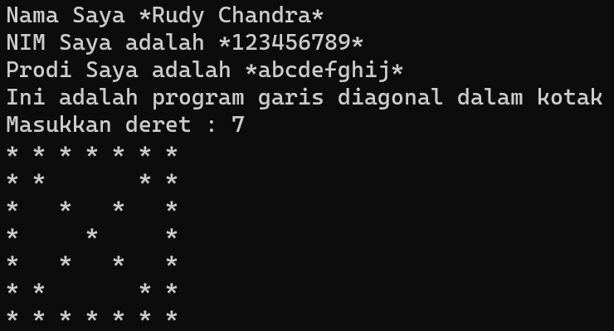

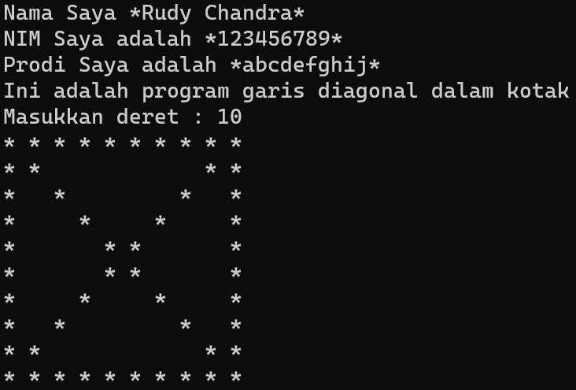

Output:

1. [20 Poin] Buatlah program untuk memeriksa password yang cocok. Periksalah dengan akun ini:

Nama: Rudy

NIM: 12345

Contoh output program:

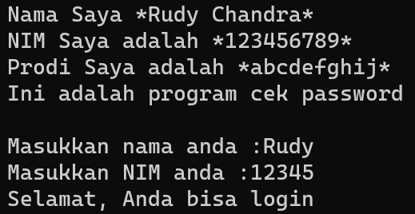

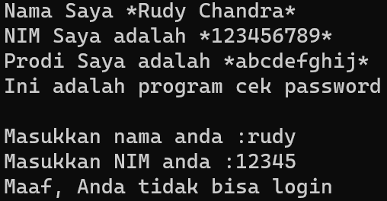

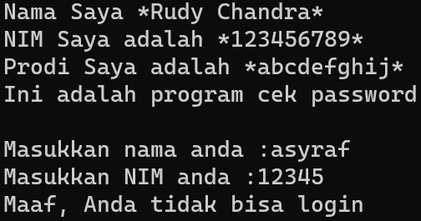

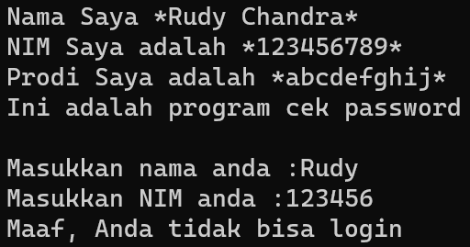

* Gunakan string, kondisi if

Output:

1. [20 Poin] Buatlah program untuk menghitung deret angka berikut:

Misalnya input 5, maka ilustrasinya sebagai berikut:

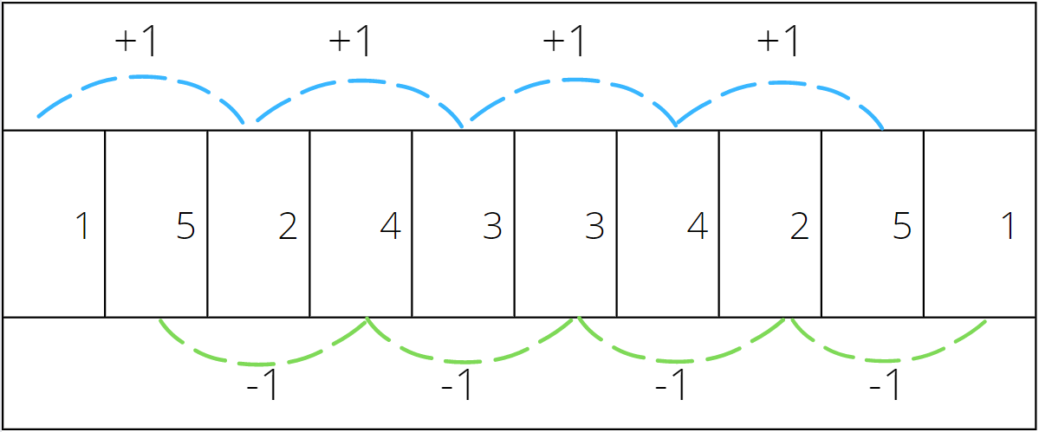

Buatlah seperti output berikut :

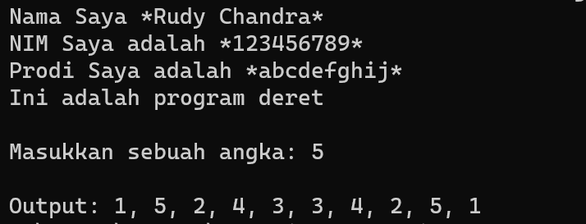

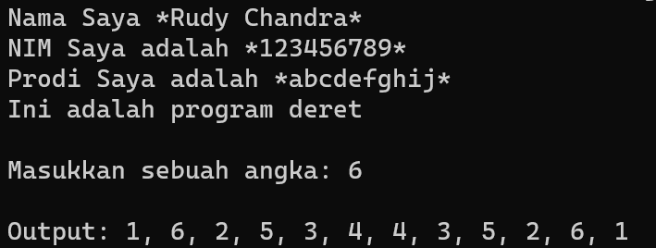

Pada akhir angka tidak boleh ada tanda koma (,)

* Gunakan if dan for/while

Output:

1. [30 Poin] Buatlah program segitiga bintang dengan aturan sebagai berikut:

* Tentukan ganjil atau genap nya suatu baris segitiga, 0, 2, 4, 6, 8, dst adalah genap dan 1, 3, 5, 7, 9, dst adalah ganjil
* Apabila baris genap, maka kolom genap akan menjadi * dan kolom ganjil menjadi huruf
* Apabila baris ganjil, maka kolom ganjil akan menjadi * dan kolom ganjil menjadi huruf
* Perhatikan table berikut untuk penggambaran hasil yang diinginkan.

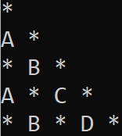Misalkan input adalah angka 5, maka output yang dihasilkan adalah seperti berikut:

Kolom

Baris

Baris

|  |  |  |  |  |  |
| --- | --- | --- | --- | --- | --- |
| KOLOM/  BARIS | Kolom | | | | |
| Baris | 0 | 1 | 2 | 3 | 4 |
| 0 | * |  |  |  |  |
| 1 | A | * |  |  |  |
| 2 | * | B | * |  |  |
| 3 | A | * | C | * |  |
| 4 | * | B | * | D | * |

* Berikan screenshot dengan input angka.
* Didalam kurung bintang, silahkan ganti sesuai nama, NIM, prodi anda.

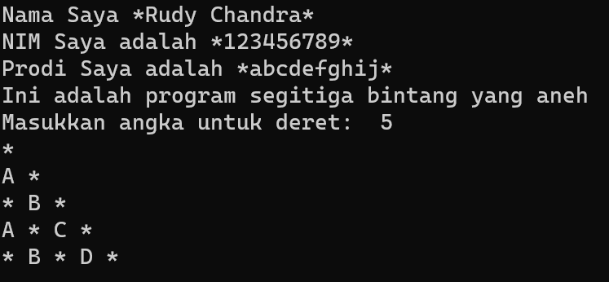

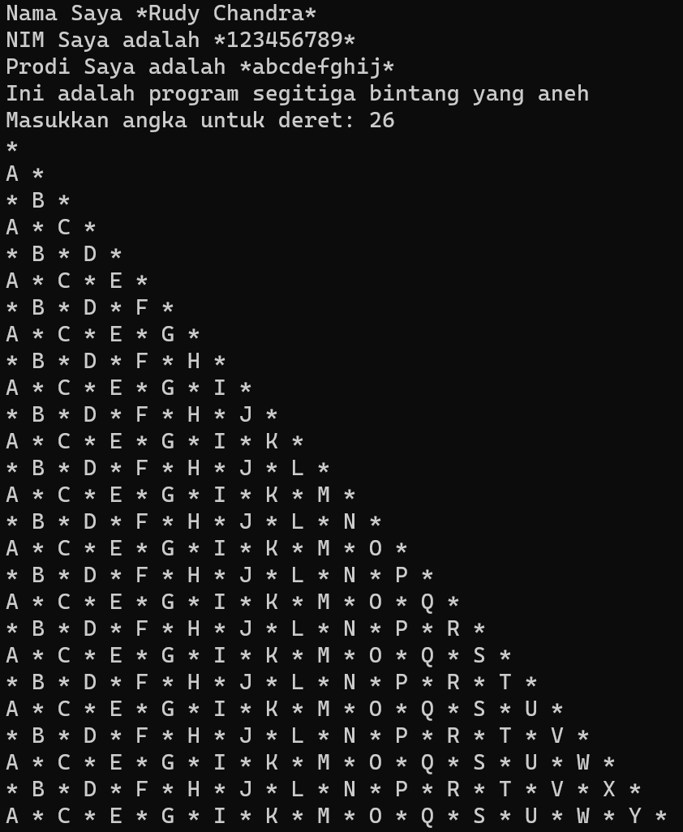

* Gunakan kondisi if dan for/while

Output: